**O Predador Calmo**

Deu origem, ao longo do tempo, às mais diversas lendas marinhas e alimentou inúmeras fantasias e histórias de viagens marítimas. Aterrador. Monstruoso. Hidra, kraken, entre tantos outros nomes. Este temível ser marinho de tamanho imenso e longos tentáculos, que abraçava embarcações e pessoas para os fundos oceânicos de onde nunca mais regressariam, a lula colossal (*Mesonychoteuthis hamiltoni*), parece ser um calmo predador das profundidades[1].

É o maior invertebrado do mundo e foram as suas grandes dimensões e algumas características morfológicas únicas que deram origem a séculos de especulação sobre o seu comportamento agressivo como predador. Os estudos científicos mostram, no entanto, que este animal não é um predador voraz, apto a desenvolver interações de grande velocidade predador-presa. Parece, antes, ser um predador de emboscada que utiliza os ganchos dos seus braços e tentáculos para capturar as presas que dele se aproximam. Mais, os resultados indicam que a lula colossal tem um ritmo de vida lento associado a necessidades alimentares diárias muito baixas. Assim é a vida de um gigante das águas frias e profundas dos oceanos do hemisfério sul. E as histórias sobre o assustador monstro marinho? Fruto da imaginação de gerações de marinheiros e pescadores? Talvez, mas não apenas.

A lula colossal possui um acentuado gigantismo provavelmente associado às baixas temperaturas da água das zonas onde vive, podendo pesar mais de 500 kg e medir até 14 metros. Possui os maiores olhos e bico de todos os cefalópodes e encontra-se numa posição próxima do topo da cadeia trófica, alimentando-se de grandes peixes. Apesar disso, é também presa e constitui um dos principais componentes da dieta alimentar de outros predadores de topo, como o cachalote. E esta evidência remete-nos, de novo, para elementos mitológicos e para antigas lendas de lutas entre gigantes do mar. Dois colossos, num duelo natural.

Os cachalotes e as grandes lulas (sejam as colossais *Mesonychoteuthis* ou as gigantes *Architeuthis)* são protagonistas de bestiários, intitulam aventuras, justificam a criação de museus[2], fazem história. Mas são factos reais, ainda que mal conhecidos, mas observados no mar durante séculos de navegações e explorações, que estão na origem das fantasias.

Agora a ciência já responde a muitas qestões, leva-nos ao encontro do passado, dá razão a algumas especulações e liberta-nos de medos antigos. A ciência, hoje, apresenta-se com toda a sua certeza e nós aceitamo-la de bom grado. Mesmo quando destrona os vilões do mundo subaquático que viviam nos romances e no imaginário da nossa infância, e transforma ferozes predadores em pacíficos colossos dos oceanos.

Cristina Brito

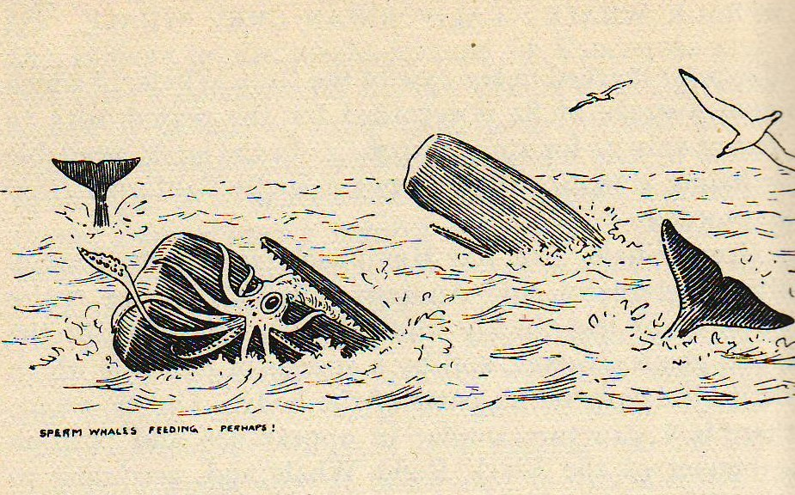

A luta entre o cachalote e a lula gigante, ilustrada no livro “*Field Book of Giant Fishes*” (1949)[3].

1. Rosa, R. & Siebel, B.A. (2010). Slow pace of life of the Antarctic colossal squid. *Journal of the Marine Biological Association*, 90 (7): 1375-1378.
2. *Museu dos Cachalotes e das Lulas*, de Malcolm e Dorothy Clarke, Lajes do Pico (Açores).
3. Norman, J.R e Fraser, F.C. (1949). *Field Book of Giant Fishes*. Nature Field Books, G.P Putman’s Sons: New York.